# 輸入內容：

自動帶入原值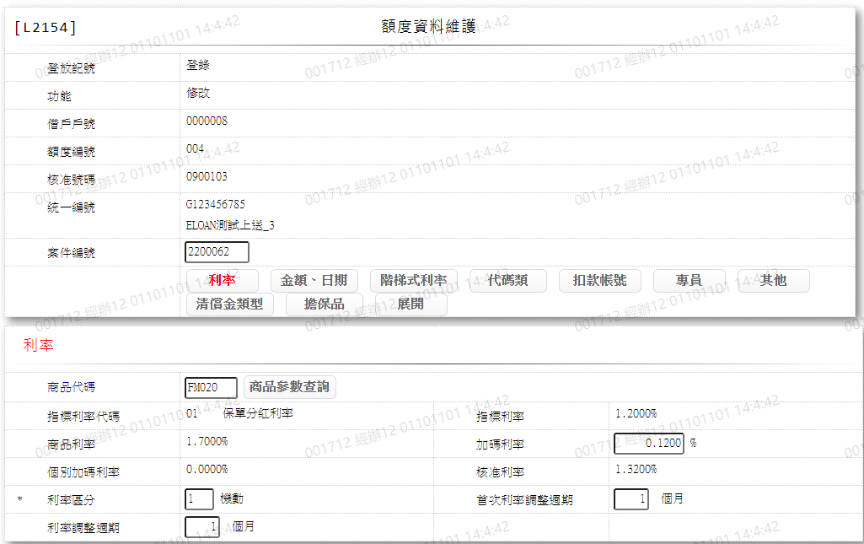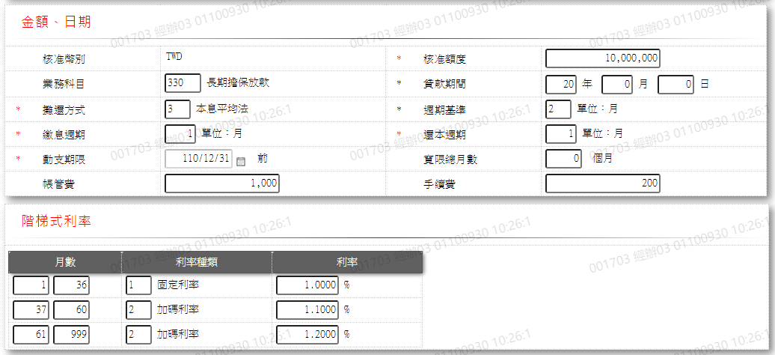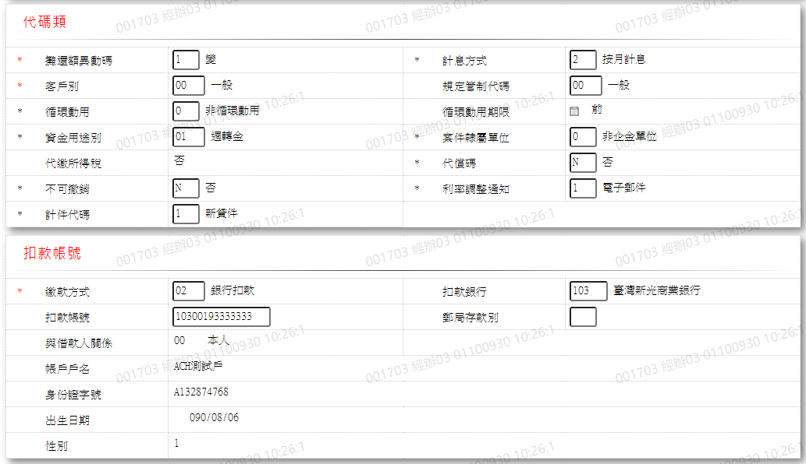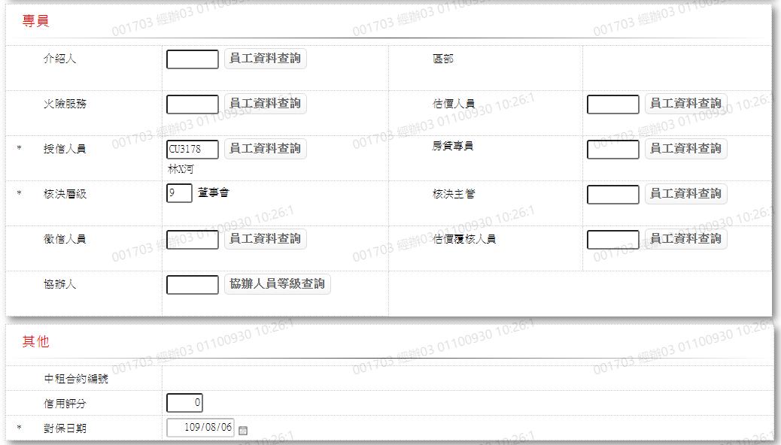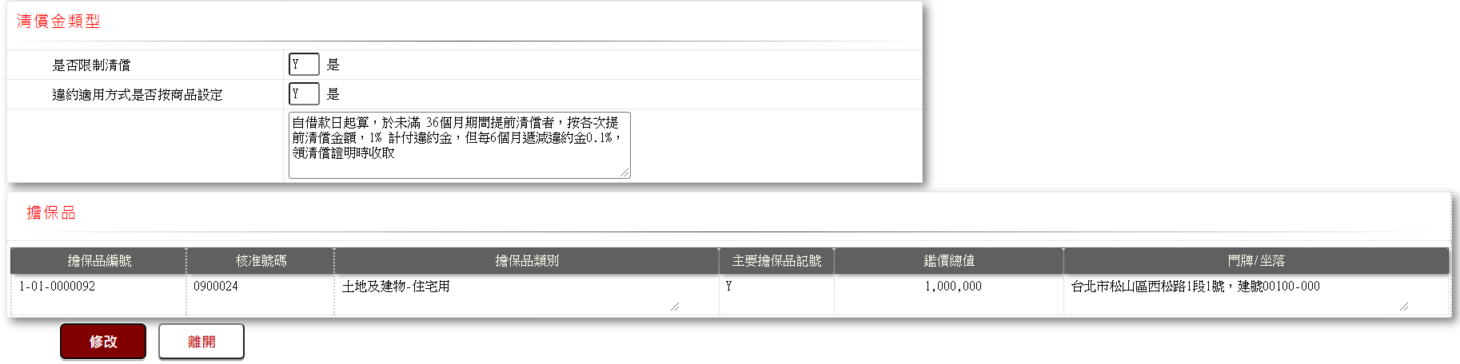

* 1. 案件編號

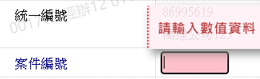

* 1. 商品代碼

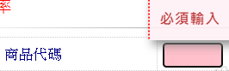

* 1. 個別加碼利率

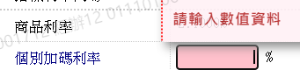

* 1. 利率區分

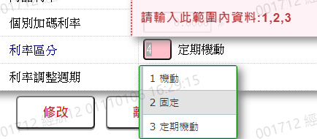

* 1. 首次利率調整周期

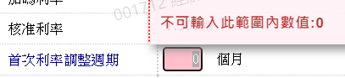

* 1. 利率調整週期

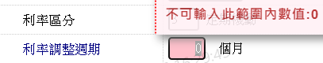

* 1. 核准額度

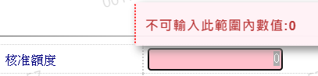

* 1. 業務科目

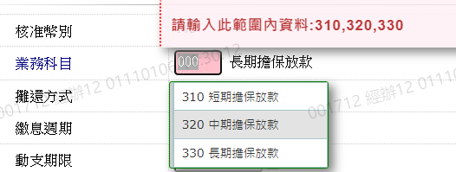

* 1. 貨貸期間

(短期擔保放款)

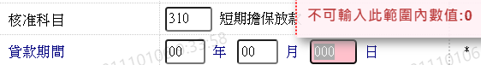

(中期擔保放款)

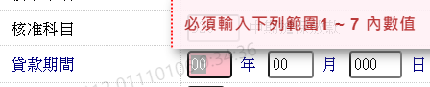

(長期擔保放款)

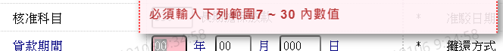

* 1. 攤還方法

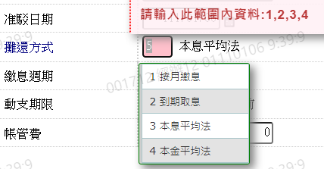

* 1. 週期基準

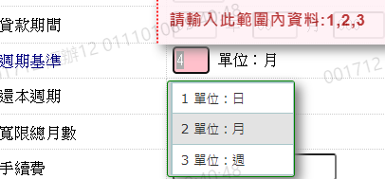

* 1. 繳息週期

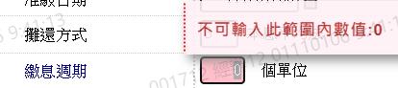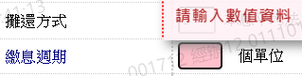

* 1. 還本週期

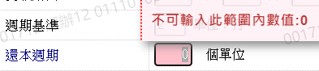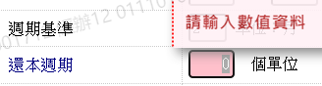

* 1. 動支期限

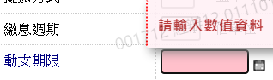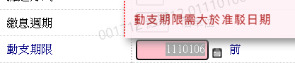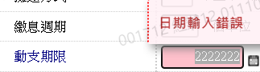

* 1. 寬限總月數

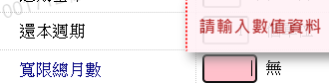

* 1. 帳管費

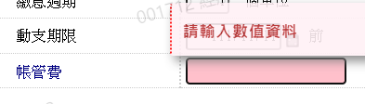

* 1. 月數

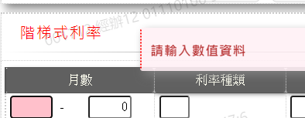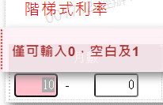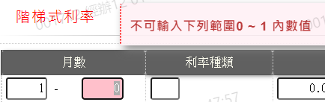

* 1. 利率種類

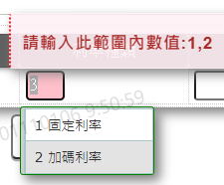

* 1. 利率

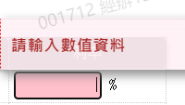

* 1. 攤還額異動碼

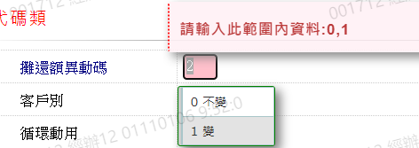

* 1. 計息方式

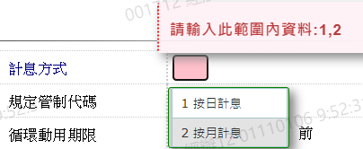

* 1. 客戶別

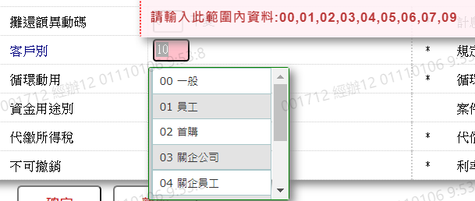

* 1. 規定管制代碼

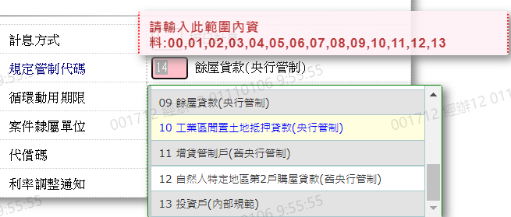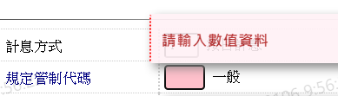

* 1. 循環動用

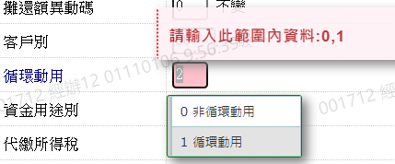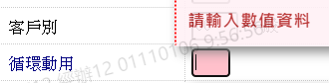

* 1. 循環動用期限

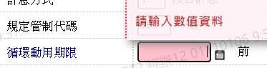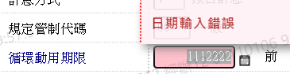

* 1. 資金用途別

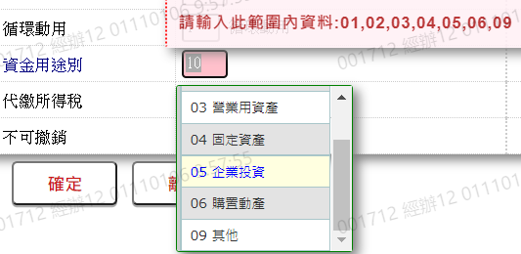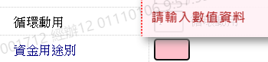

* 1. 代償碼

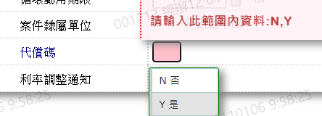

* 1. 不可撤銷

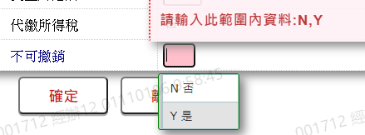

* 1. 利率調整通知

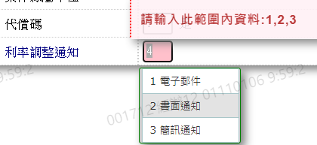

* 1. 計件代碼

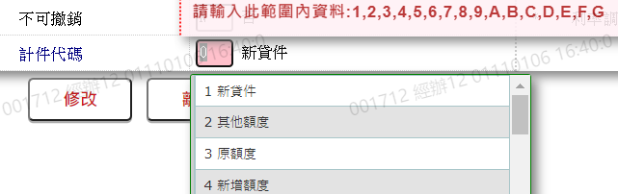

* 1. 授信人員

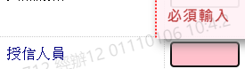

* 1. 核准層級

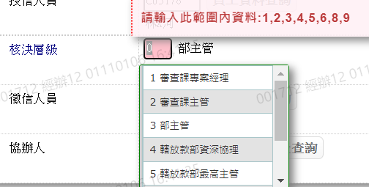

* 1. 核決主管

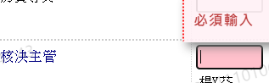

* 1. 信用評分

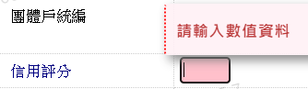

* 1. 對保日期

